

Tuto sobotu se v klubovně uskuteční velká
Mustang-Road Show 2009, která se již tradičně
pořádá již několik let. Jedná se o soutěž mezi
jednotlivými oddíly našeho střediska o to, který
si připraví lepší a kvalitnější hudební vystoupení.
V této soutěži záleží na každém z vás, jelikož
čím více nás bude, tím hlasitější bude naše
vystoupení a můžeme překvapit porotu vysokým
zájmem o tuto soutěž. Najděte si proto v sobotu
čas vyražte směle od klubovny. A pokud se
bojíte, vezměte s sebou i své rodiče, kamarády,
příbuzné a zkrátka všechny, kteří by nás podpořili!
Pokud to vyhrajeme, čeká nás uznání od mustanžího
showbussinesu, všech ostatních účastníků a taky
nějaká cena! Myslím, že je to docela slušná motivace a proto doufáme, že se v sobotu sejdeme se všemi
z vás!

Vyhlášení listopadové soutěže....SE NEKONÁ!!!

V listopadu jste měli možnost vydělat si pěkný balík Mustangů za zápis do naší internetové kroniky. Této možnosti využil pouze Net, který si tímto přišel na hezkých pár Mustangů navíc, které se mu jistě budou brzy hodit. Pro vás ostatní tato možnost však platí také a soutěž pokračuje i v prosinci! Proto už neváhejte ani minutu, sedněte k počítači a dejte se do psaní zážitků, pocitů a názorů na již proběhlou výpravu či schůzku, které jste se zúčastnili. Tento zápis pošlete Zipovi na emailovou adresu ondrej.petrovsky@email.cz. Za vaši snahu vás čekají vysoké a lákavé odměny!!!
Vánoční soutěž

V prosinci vás čeká téma, jak jinak než vánoční. a znění úkolu velmi jednoduché. Tentokrát bude záležet na Vaší kreativitě a na tom, jak velký vztah máte k našemu oddílu. Vaším úkolem totiž bude vytvořit vánoční či novoroční přání, které bude věnováno našemu oddílu. Techniku, zpracování a formát necháváme zcela na vás. Nejzdařilejší přání budou vyvěšena na nástěnce, kde si je bude moci každý prohlédnout. Odměna odevzdané a zdařilé přání bude velmi vysoká, proto neváhejte a už teď přemýšlejte, jak bude přání vypadat. Na vaše výtvory se těšíme“

Termín pro odevzdání přáníček je schůzka 16.12. 2009. Kdyby se náhodou stalo, že byste přání zapomněli doma, můžete ho přinést ještě na vícedenní vánoční výpravu, kde proběhne vyhodnocení.

Hodně úspěchů, dobrých nápadů a kreativního tvoření!

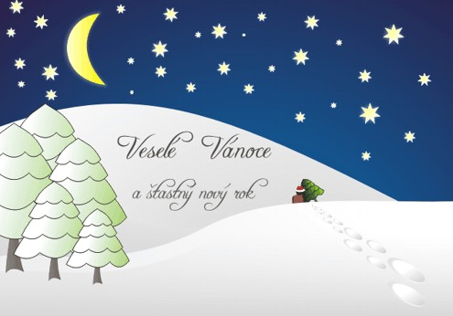
A hodně dárečků pro všechny ty,
kteří byli po celý rok hodní.

